ASSUNTO :. INDICO PARA QUE O DEPARTAMENTO COMPETENTE, REALIZE LIMPEZA NO PASSEIO PUBLICO DA AVENIDA EXPEDITO QUARTIERI.

DESPACHO

SALA DAS SESSÕES ____/____/_____

PRESIDENTE DA MESA

INDICAÇÃO Nº , DE 2017

SENHOR PRESIDENTE,
SENHORES VEREADORES,

INDICO ao Exmo Senhor Prefeito Municipal para que o departamento competente, realize limpeza no passeio público da Avenida Expedito Quartieri.
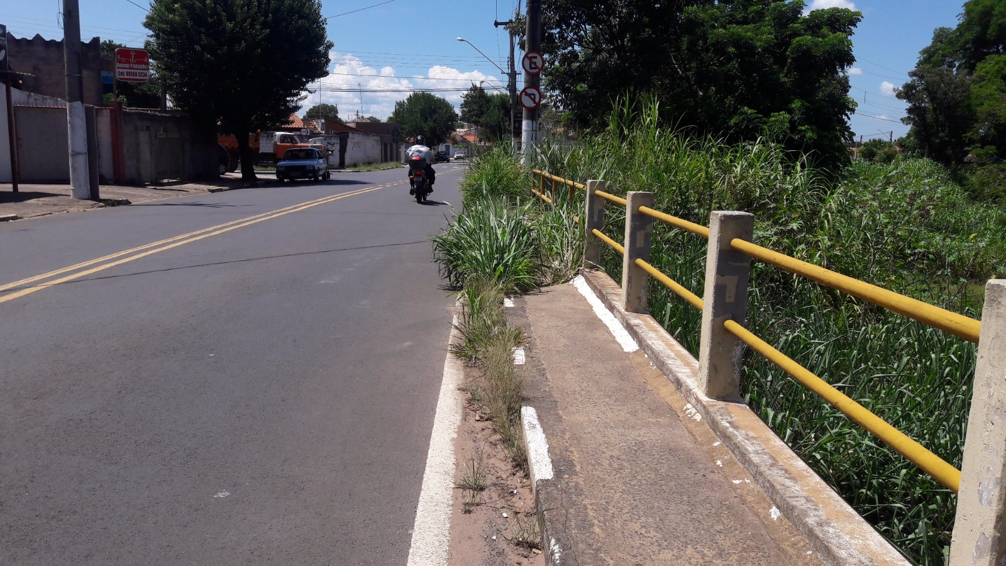

SALA DAS SESSÕES “VEREADOR SANTO RÓTOLLI”, aos 09 de fevereiro de 2017

VEREADOR LUIS ROBERTO TAVARES

